**Clase 7**

Introducción a la informática

**SISTEMAS OPERATIVOS (S.O)**

Soporte logico que controla el funcionamiento de un equipo fisico

Software de comunicación entre usuario-dispositivo que administra los servicios ofrecidos por el hardware, osea es un intermediario entre pc y usuario. Sistema sencillo de interpretar

Empieza desde el momento que prendemos hasta que apagamos el dispositivo

Los S.O administra también los dispositivos de entrada y salida (ej clics y la orden que se imprime en la pantalla)

Funcionalidades

Texto alternativo generado por el equipo:
Recursos administrados por el sistema operativo 
Gestionar la memoria de acceso aleatorio y ejecutar las aplicaciones, 
designando los recursos necesarios. 
Administrar la CPU, gracias al algoritmo de programación. 
Direccionar las entradas y salidas de datos (a través de drives), por medio 
de los periféricos de entrada y salida. 
Administrar la información para el buen funcionamiento de la PC. 
Dirigir las autorizaciones de uso para el usuario. 
Administrar los archivos. 

**Servidores relacion S.O**

Tambien en ellos encontramos S.O, mayormente unix o red hat y windows server.

La dif de estos sistemas operativos es que son multiusuarios que estan conectados al mismo tiempo trabajando sobre el mismo nucleo haciendo dif cosas

Los de los pc individuales son monousuarios

Estan diseñados para hacer la vida de los usuarios mas facil por lo que estan siendo actualizados constantemente.

**S.O según su licenca**

Open source

Permiten modificar, usar y adaptar un S.O a voluntade del usuario

Proprietary software

Son de propietarios y no permiten modificaciones (windows)

**Tipos de sistemas operativos**

Texto alternativo generado por el equipo:
Usuario 
Multiusuario 
Monousuario 
Sistemas operativos 
Gestión de tareas 
Multitarea 
Monotarea 
Gestión de recursos 
Centralizado 
Distribuido 

Texto alternativo generado por el equipo:
Según el usuario pueden ser: 
Sistemas operativos 
Sistema operativo que 
permite que varios usuarios 
ejecuten simultáneamente 
sus programas. 
Monousuario 
Sistema operativo que 
solamente permite ejecutar 
los programas de un 
usuario a la vez. 

Texto alternativo generado por el equipo:
Según la gestión de tareas puede ser: 
Sistemas operativos 
Multitarea 
Sistema operativo que 
puede ejecutar varios 
procesos al mismo tiempo. 
Monotarea 
Sistema operativo que 
solamente permite ejecutar 
un proceso a la vez. 

Texto alternativo generado por el equipo:
Según la gestión de recursos pueden ser: 
Sistemas operativos 
Centralizado 
Sistema operativo solo 
permite utilizar los recursos 
de un solo ordenador. 
Distribuido 
Sistema operativo que 
permite ejecutar los 
procesos de más de un 
ordenador al mismo 
tiempo. 

Ej

Centralizados

(windows,unix,linux,mac osx)

Distribuido

* Novell Netware
* Windows Server
* Cisco IOS
* Unix
* Linux

**Generaciones de sistemas operativos**

Generación

Cero

(década de 1940)

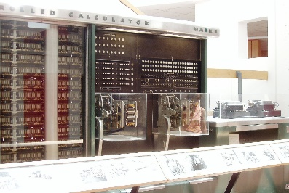

Las computadoras electrónicas digitales no tenían sistema operativo. Los programas, por lo regular, manejaban un bit a la vez, en columnas de switchs mecánicos. Los programas de lenguaje máquina manejaban tarjetas perforadas.

Primera generación

(1945–1955)

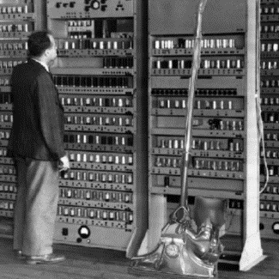

**Tubos de vacío y tableros enchufables**

Se lograron construir máquinas calculadoras usando tubos de vacío. Estas máquinas eran enormes y ocupaban cuartos enteros con decenas de miles de tubos de vacío, pero eran mucho más lentas que incluso las computadoras personales más baratas de la actualidad. Toda la programación se realizaba en lenguaje de máquina absoluto.

Segunda generación

(1955–1965)

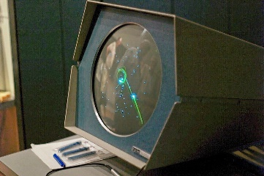

**Transistores y sistemas de lote**

Estas máquinas se encerraban en cuartos de computadora con acondicionamiento de aire especial. Para ejecutar un programa, un programador escribía primero el programa en papel (en FORTRAN o ensamblador) y luego lo perforaba en tarjetas. Después, llevaba el grupo de tarjetas al cuarto de entrada y lo entregaba a uno de los operadores. Cuando la computadora terminaba el trabajo que estaba ejecutando en ese momento, se separaba la salida impresa y se llevaba al cuarto de salida donde el programador podía buscarla. Luego, el operador tomaba uno de los grupos de tarjeta traídos del cuarto de entrada y lo introducía en el lector. Si se requería el compilador de FORTRAN, el operador tenía que traerlo de un archivero e introducirlo en el lector.

Dado el alto costo del equipo, la solución que se adoptó generalmente fue el sistema por lotes. El principio de este modo de operación consistía en juntar una serie de trabajos en el cuarto de entrada, leerlos y grabarlos en una cinta magnética usando una computadora pequeña y (relativamente) económica.

Después de cerca de una hora de reunir un lote de trabajos, la cinta se rebobinaba y se llevaba al cuarto de la máquina, donde se montaba en una unidad de cinta. El operador cargaba entonces un programa especial, que leía el primer trabajo de la cinta y lo ejecutaba. La salida se escribía en una segunda cinta, en lugar de imprimirse. Cada vez que terminaba un trabajo, el sistema operativo leía automáticamente el siguiente trabajo de la cinta y comenzaba a ejecutarlo.

Tercera generación

(1965–1970)

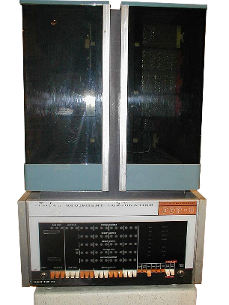

**Circuitos integrados ( CI ) y multiprogramación**

Las máquinas diferían solo en el precio y el rendimiento (memoria máxima, velocidad del procesador, número de dispositivos de E/S permitidos, entre otros). IBM trató de resolver simultáneamente ambos problemas introduciendo la System/360, puesto que todas las máquinas tenían la misma arquitectura y conjunto de instrucciones, los programas escritos para una máquina podían ejecutarse en todas las demás, al menos en teoría.

Los 360 y los sistemas operativos de tercera generación parecidos a él producidos por otros fabricantes de computadoras lograron satisfacer a sus clientes en un grado razonable y también popularizaron varias técnicas clave que no existían en los sistemas operativos de la segunda generación. Tal vez la más importante de ellas haya sido la multiprogramación.

El problema era el tiempo de espera, la solución a la que se llegó fue dividir la memoria en varias secciones, con un trabajo distinto en cada partición. Mientras un trabajo estaba esperando que terminara su E/S, otro podía estar usando la CPU. Si se podían tener en la memoria principal suficientes trabajos a la vez, la CPU podía mantenerse ocupada casi todo el tiempo. También, tenían la capacidad de leer trabajos de las tarjetas al disco tan pronto como se llevaban al cuarto de computadoras. Luego, cada vez que un trabajo terminaba su ejecución, el sistema operativo podía cargar uno nuevo del disco en la partición que había quedado vacía y ejecutarlo.

Cuarta generación

(1980– a nuestros días)



**Computadoras personales**

Con la invención de los circuitos integrados a gran escala (LSI), chips que contienen miles de transistores en un cm2 de silicio, nació la era de la computadora personal.

Dos sistemas operativos dominaron inicialmente el campo de las computadoras personales y las estaciones de trabajo: MS-DOS de Microsoft y UNIX. MS-DOS se usaba ampliamente en la IBM PC y otras máquinas basadas en la CPU Intel 8088 y sus sucesoras. Más tarde, la Pentium y Pentium Pro. Aunque la versión inicial de MS-DOS era relativamente primitiva, versiones subsecuentes han incluido características más avanzadas, muchas de ellas tomadas de UNIX. El sucesor de Microsoft para MS-DOS, Windows, originalmente se ejecutaba encima de MS-DOS, pero a partir de 1995 se produjo una versión autosuficiente de WINDOWS.

El otro competidor importante es UNIX, que domina en las estaciones de trabajo y otras computadoras del extremo alto, como los servidores de red. UNIX es popular sobre todo en máquinas basadas en chips RISC de alto rendimiento.

**CLASIFICACIONES Y COMPARARACION**

Texto alternativo generado por el equipo:
Administración 
de tareas 
Administración 
de usuarios 
Monotarea 
Multitarea 
Sístemas 
operativos (SO) 
Estructura 
interna Jerárquica 

No todos los hardware soportan los mismo S.O

Clasificacion según

* Las tareas
  + Monotareas- solo una tarea a la vez sin interrupcion (DOS)
  + Multitareas- varias tareas al mismo tiempo (windows,unix,linux,mac osx)

* Los usuarios
  + Monousuarios- solo un usuario a la vez (pc domesticas) (DOS)
  + Multiusuarios- varios usuarios ya sea por terminales conectadas al pc o sesiones remotas (unix. Linux, mac osx)

* Organización interna
  + Monolitica- un solo progrma compuesto de una serie de rutinas entrelazadas entre si(
  + VMS
  + Linux
  + Multics
  + Windows (hasta Me))

Texto alternativo generado por el equipo:
Estructura monolítica 

*Rapidos pero no tienen flexibilidad para soportar diferentes tipos de aplicaciones*

Texto alternativo generado por el equipo:
Estructura 
jerárquica 

* Unix
* Multics

* S.O tipo maquina virtual

Su obj es integrar distintos sistemas operativos

Separan

* La multiprogrmacion
* La maquina extendida

ejemplos

* Microsoft Hyper-V
* VMware
* VirtualBox
* QEMU
* Kernel-Based Virtual machine

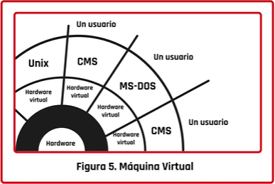

* S.O cliente-servidor

Mas reciente

Sirve para toda clase de aplicaciones

Es de propósito general

No resuelven los problemas de compartir info

**KERNEL Y LLAMADAS AL SISTEMA**

KERNEL

Cerebro del sistema operativo

Encargado de interactuar con las diferentes aplicaciones, sus necesidades y los recueros que dispone el dispositivo para ejecutarlo

Evita daños cuando un proceso falla pues detien todo lo que esta haciendo la pc

La performance du S.O depende de el

Texto alternativo generado por el equipo:
APLICACIONES 
KERNEL 

El asigna y prioriza recursos

Asigna prioridades dependiendo necesidades S.O

Las interacciones del kernel se hacen a traves de llamadas al sistema

Llamadas- son el metodo que tienen la app para solicitar un medio o recurso

Texto alternativo generado por el equipo:
Objetivo de los llamadas al sistema 
Es la forma en la que los sistemas operativos diferencian las acciones que 
puede realizar un usuario (modo usuario) de las que no ya que algunas pueden 
llegar a ser muy dañinas para el sistema operativo que solo debe controlarlas el 
mismo (modo privilegiado). 
El Sistema operativo autoriza y administra todos las 
acciones potencialmente riesgosas, 
Un usuario que modifica aspectos claves del sistema 
operativo puede causar grandes daños en el mismo. 

Texto alternativo generado por el equipo:
Clasificación de llamadas al sistema 
Si bien todas trabajan como unidades de control para el sistema operativo, se 
establecieron cinca tipos de llamadas al sistema. 
Nombre 
Gestión de control 
Gestión de archivos 
Gestión de dispositivos 
Gestión de información 
Comunicación entre 
Supervisa el inicio, creación, detención y finalización de los procesos. 
Incluyen la creación. eliminación. apertura. cierre. escritura y lectura 
de archivos. 
Administra los recursos disponibles. como ser el almacenamiento. 
Asegura la puntualidad e integridad de la información. 
Coordina la interacción entre los distintos procesos y aplicaciones. 

**TIPO KERNEL**

Texto alternativo generado por el equipo:
Monolítico 
El más veloz ya que se comunica con 
llamadas al sistema. 
El 70% del kernel no es utilizado. 
Si un sistema falla, todo el núcleo falla 
Microkernel 
Más lento debido a que se comunica con 
paso de mensajes. 
Más fácil agregar nuevas funcionalidades. 
Requiere más lineas de código. 

* Monolitico (linux lo usa)- codigo de muchas lineas que esta alojado en un solo espacio de memoria

Texto alternativo generado por el equipo:
IPC, sistema de archivos 
Planificación, memoria virtual 
Hardware 

*La desvntj de este diseño es que se desperdicia mucha memoria*

Poruqe se carga la info para todos los dispositivos

* Microkernel- se encarga de las tareas basicas de adm

Texto alternativo generado por el equipo:
an catión 
Hardware 

*Solo pose las inrucciones basicas de adm en un pequeño espacio de memoria*

Desvntj pertenece unicamente a un disp y hay que diseñar un S.O por cada disp

